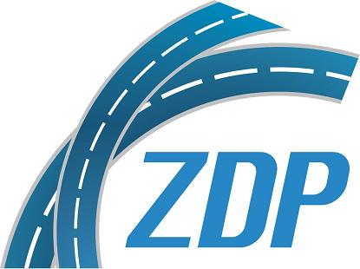

Zarząd Dróg Powiatowych
w Starachowicach
ul. Ostrowiecka 15, 27-200 Starachowice
tel. 0 41 273 02 20/fax 41 273 02 28
e-mail: sekretariat@zdp-starachowice.pl
www.zdp-starachowice.pl

Starachowice 22.06.2018

przetarg nieograniczony nr ZP.2510.10.2018

Zmiany do Specyfikacji Istotnych Warunków Zamówienia

„Rozbudowa drogi powiatowej nr 0617T Starachowice – Lubienia – wykonanie przejścia drogowego nad linią kolejową w ciągu ulicy Radomskiej
w Starachowicach” – w systemie zaprojektuj i wybuduj”.

Zamawiający wprowadza następujące zmiany do SIWZ:

- SIWZ – instrukcja dla Wykonawców

W pkt. 4.3 podpunkt 2a wykreśla się zadanie:

„likwidację przejazdu kolejowo-drogowego w km 160,084 kat A w ciągu
ul. Radomskiej;”

